TIDLIGERE ORDINASJONER OG VIGSLINGER I NORD-HÅLOGALAND

2014 | Ansatt | Hvor
09.02.2014 | Andreas Ihlang Berg | kapellan i Domkirken sokn
2013 | Ansatt | Hvor
15.12.2013 | Henrik Magnus Kiærbeck | vikarprest i Nord-Troms prosti
15.12.2013 | Torbjørn Askevold | vikarprest i Domprostiet
17.11.2013 | Gunnar Borvik
15.09.2013 | Einar Aksel Rånes Fagerheim | kapellan i Sør-Varanger sokn
25.08.2013 | Ragnhild Bjørvik Opsahl | kapellan i Kroken sokn
18.08.2013 | Einar Norbakken | feltprest
30.06.2013 | Øyvind Oksavik | vikarprest i Alta prosti
2012
19.08.2012 | Jan Erik Westen | sokneprest i Talvik sokn
19.02.2012 | Ingfrid Norum | sokneprest i Berg og Torsken sokn
2011
21.08.2011 | Ilse de Raad | kapellan i Harstad og Kanebogen menighet
03.07.2011 | Cato Thunes | sokneprest i Vadsø sokn
01.07.2011 | Olav Øygard | prost Alta prosti

Jon-Arne Tandberg ble ordinert til prestetjeneste som kapellan i Hammerfest 20.mai 2007. I samme gudstjeneste ble prosjektleder i trosopplæringsprosjektet Ingvill A Ulvesethvigslet til diakontjeneste i samme menighet. Ordinasjonen og vigslingen ble stadfestet av biskop Per Oskar Kjølaas.
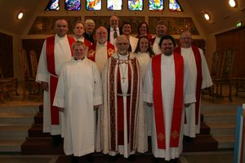
I front: Ingvill A Ulveseth, biskop Per Oskar Kjølaas og Jon Arne Tandberg.
Johan Bakken Sandvik er utdannet diakon og har vært
prestevikar i Indre Finnmark gjennom mange år. Etter avsluttende
studier og praktikum ved Kirkelig Utdanningssenter i Nord ble
Johan B Sandvik ordinert til prest i Karasjok kirke fredag 9.mars.
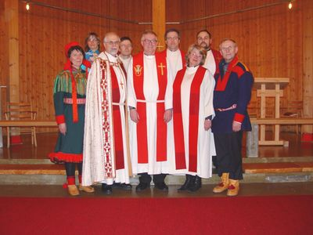
Fra venstre kateket Berit Frøydis Johnsen, menighetsrådsleder Berit Dagny Anti, biskop Per Oskar Kjølaas, stiftskapellan for nordsamer Tore Johnsen, ordinand Johan Bakken Sandvik, prost Arild Hellesøy, Kristin Stang Meløe fra KUN, sokneprest Janos Kona og soknediakon Leif Petter Grønmo.
Gyrid Gunnes ble den 14.januar ordinert i Grønnåsen kirke til vikartjeneste i Grønnåsen menighet fram til sommeren. Hun er fra Tromsø og har sin utdannelse fra Institutt for religionsvitenskap og Kirkelig utdanningssenter i nord.
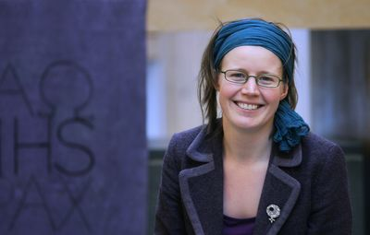
Ordinand Gyrid Gunnes
Einar Testdal ble ordinert til prestetjenester i Hammerfest kirke
4.februar 2007. Einar Testdal har fulgt VTP i Nord-Hålogaland frem
til ordinasjon.
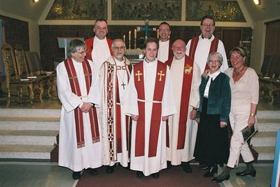
Einar Tesdal sammen med biskop, prost, prester og representanter fra menigheten.

